ПРЕДВЫБОРНАЯ ПРОГРАММА
кандидата в депутаты Шарковщинского районного Совета депутатов
по Энгельскому избирательному округу № 1

КУРИЛОВИЧ ЕЛЕНЫ КОНСТАНТИНОВНЫ

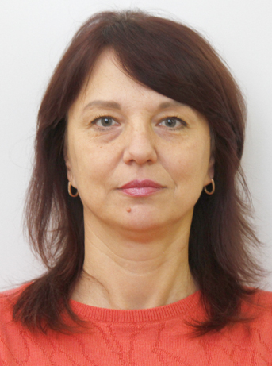
Родилась 3 февраля 1977 года в д. Дуброво Городокского района Витебской области. Гражданство – Республика Беларусь.
В 1995 году окончила Витебское медицинское училище по специальности «Сестринское дело».
1995 – 2005 гг. – медицинская сестра ТМО Шарковщинского района.
С июля 2013 года медицинский статистик учреждения здравоохранения «Шарковщинская центральная районная больница».
Проживаю в г.п.Шарковщина. Член Белорусской партии «Белая Русь».
Уважаемые избиратели!
Будучи человеком неравнодушным ко всему происходящему, чувствую в себе смелость, силы и возможности для работы депутатом.
Поддерживаю курс Президента страны, считаю его верным, направленным на рост благосостояния белорусского народа.
Я выступаю за:
- безопасность каждого гражданина, что является основой жизни, поступательного развития и стабильного будущего;
- сохранение исторической памяти и традиций, воспитание чувства патриотизма, укрепление духовно-нравственных ценностей;
- благополучие граждан, укрепление традиционных семейных ценностей;
- взаимное доверие между государством и обществом, государством и личностью;
- финансовую стабильность.
Мы все хотим жить лучше. Чтобы этого добиться, нужно работать сообща. Умение слушать и слышать друг друга поможет сделать наш Шарковщинский край регионом для комфортного проживания.
Намерена решать реальные проблемы людей для повышения качества и уровня их жизни.

